Министерство цифрового развития, связи и массовых коммуникаций
Российской Федерации
Федеральное государственное автономное учреждение
«Научно-исследовательский институт «Восход»

ГОСУДАРСТВЕННАЯ ИНФОРМАЦИОННАЯ СИСТЕМА «ПЛАТФОРМА
«ЦЕНТР ХРАНЕНИЯ ЭЛЕКТРОННЫХ ДОКУМЕНТОВ»

ПОДСИСТЕМА «АРХИВ»
Описание комплекса технических средств

ИРЦВ.50 6180 8.005.П9.02

2023

Аннотация
Настоящий документ представляет собой описание комплекса технических средств (далее – КТС) подсистемы «Архив» государственной информационной системы «Платформа «Центр хранения электронных документов».
Описание комплекса технических средств содержит описание структуры КТС, описание проектных решений по средствам вычислительной техники и аппаратуры передачи данных, а также описание возможного многократного масштабирования по производительности и объему без модификации ее программного обеспечения.

Содержание
Обозначения и сокращения 5
1 Общие положения 7
1.1 Наименование проектируемой системы 7
1.2 Перечень организаций, участвующих в разработке системы 7
1.2.1 Заказчик 7
1.2.2 Исполнитель 7
1.3 Цели, назначение и области использования Подсистемы 7
1.3.1 Назначение и цели Подсистемы 7
1.4 Перечень подсистем 8
2 Структура комплекса технических средств 11
2.1 Рабочая станция администратора-супервизора 14
2.2 Рабочая станция администратора 14
2.3 Рабочая станция архивиста 14
2.4 Компонентная архитектура 14
2.5 Менеджер запросов (подсистема взаимодействия с пользователями) 17
2.6 Сервер бизнес-приложений 18
2.7 Сервер приложений супервизора по инстанциям ОИК 19
2.8 Сервер БД бизнес-объектов 20
2.9 Структура обработки транспортных контейнеров 22
2.10 Сервер СКЗИ 23
2.11 Система хранения данных (СХД) 26
2.12 Система мониторинга сетевых ресурсов 26
2.13 Обоснование выбора структуры КТС 27
2.14 Требования и рекомендации к вычислительной технике и аппаратуре передачи данных 28
2.15 Характеристики базовых программно-аппаратных компонент комплекса технических средств 29
2.16 Описание функционирования КТС 33
2.17 Описание размещения КТС 34
2.18 Результаты проектной оценки надежности КТС 34
3 Средства вычислительной техники 37
3.1 Обоснование и описание основных решений по выбору КТС 37
3.2 Серверное оборудование 37
3.3 Обоснование численности персонала, обеспечивающего функционирование технических средств в различных режимах 38
3.4 Технические решения по оснащению рабочих мест персонала, включая описание рабочих мест и расчет площадей 38
3.5 Описание особенностей функционирования технических средств в пусковом, нормальном и аварийном режимах 39
4 Аппаратура передачи данных 40
5 Компоненты информационной безопасности 41

Обозначения и сокращения
Сокращение | Расшифровка
HDD | (англ. Hard (magnetic) Disk Drive) – запоминающее устройство (устройство хранения информации) произвольного доступа, основанное на принципе магнитной записи
PHP | (англ. Hypertext Preprocessor) – скриптовый язык общего назначения, применяемый для разработки веб-приложений
RAID | (англ. Redundant Array of Independent Disks) – технология виртуализации данных для объединения нескольких физических дисковых устройств в логический модуль для повышения отказоустойчивости и производительности
RAM | (англ. Random Access Memory) – энергозависимая часть системы компьютерной памяти, в которой во время работы компьютера хранится выполняемый машинный код (программы), а также входные, выходные и промежуточные данные, обрабатываемые процессором
SSD | (англ. Solid-state drive) – компьютерное немеханическое запоминающее устройство на основе микросхем памяти
АРМ | автоматизированное рабочее место
ГИС | государственная информационная система
ИБ | информационная безопасность
КТС | комплект технических средств
МЭДО | межведомственный электронный документооборот
ОИК | организация-источник комплектования
ОС | операционная система
ПО | программное обеспечение
СУБД | система управления базами данных
СХД | система хранения данных
ТЗ | техническое задание
ЦОД | центр обработки данных
ЦХЭД | центр хранения электронных документов
ЭАД | электронный архивный документ
ЭКАД | электронная копия архивного документа
ЭП | электронная подпись
- Общие положения
  - Наименование проектируемой системы
Полное наименование системы: государственная информационная система «Платформа «Центр хранения электронных документов».
Условное обозначение системы: ГИС «Платформа «ЦХЭД», Система.
Полное наименование подсистемы: подсистема «Архив» государственной информационной системы «Платформа «Центр хранения электронных документов».
Условное обозначение подсистемы: подсистема «Архив», Подсистема.
  - Перечень организаций, участвующих в разработке системы
    - Заказчик
Заказчик работ - Министерство цифрового развития, связи и массовых коммуникаций Российской Федерации (далее – Минцифры России).
    - Исполнитель
Исполнитель работ - федеральное государственное автономное учреждение «Научно-исследовательский институт «Восход» (далее – ФГАУ «НИИ «Восход»).
  - Цели, назначение и области использования Подсистемы
    - Назначение и цели Подсистемы
Подсистема представляет комплекс функциональных и технических решений, обеспечивающих прием из СЭД и иных информационных систем электронных документов и дел, завершенных делопроизводством, оперативное хранение с обеспечением сохранности и юридической значимости, для подготовки и отправки электронных документов на архивное хранение в подсистему «ЦХЭД» ГИС «Платформа «ЦХЭД», отвечающую за прием, хранение, учет и использование электронных документов от органов государственной власти (ФОИВ) в соответствии со сроками их хранения.
  - Перечень подсистем
В составе Системы реализованы следующие компоненты:
- Подсистема взаимодействия с МЭДО:
- Модуль приема-передачи и обработки транспортных контейнеров;
- Модуль поиска и просмотра транспортных контейнеров по атрибутам;
- Модуль синхронизации справочных данных с подсистемой «ЦХЭД»;
- Модуль формирования и отправки транспортной квитанции МЭДО.
- Подсистема временного хранения архивных контейнеров:
- Модуль формирования архивных контейнеров;
- Модуль поиска и просмотра АК;
- Модуль проверки целостности архивных контейнеров;
- Модуль уничтожения документов.
- Подсистема хранения ЭАД и описей дел/документов:
- Модуль оперативного хранения файлов описей/проектов описей дел/документов;
- Модуль оперативного хранения файлов актов описей дел/документов.
- Подсистема хранения метаданных:
- Модуль хранения метаданных;
- Подсистема работы с ЭАД:
- Модуль работы с ЭАД;
- Модуль передачи ЭАД во временное хранилище;
- Модуль просмотра и поиска ЭАД;
- Модуль работы с актами о выделении документов к уничтожению.
- Подсистема работы с описями дел/документов:
- Модуль работы с описью дел/документов;
- Модуль поиска и просмотра описей дел/документов;
- Модуль взаимодействия с временным хранилищем (файловое хранилище);
- Модуль согласования проектов описей дел/документов на ЭК/ЭПК;
- Модуль работы с актами приема-передачи описей дел/документов.
- Подсистема ведения справочных данных:
- Модуль просмотра, редактирования справочных данных;
- Модуль работы с номенклатурой дел;
- Модуль работы со справочными данными.
- Подсистема мониторинга и администрирования:
- Модуль настройки параметров Подсистемы;
- Модуль просмотра журнала событий Подсистемы;
- Модуль регистрации пользователей;
- Модуль формирования ролей пользователей;
- Модуль мониторинга сроков хранения.
- Подсистема информационной безопасности:
- Модуль авторизации доступа пользователей к компонентам Подсистемы;
- Модуль регистрации событий информационной безопасности криптографический Модуль СКЗИ.
- Подсистема аналитики и отчетности:
- Модуль формирования печатных форм описей дел/документов.
- Подсистема взаимодействия с внешними ИС (API):
- Модуль обмена информацией с внешними ИС.
При разработке Подсистемы применяется трехзвенная модель распределения функций:
- слой данных:
  - Сервер базы данных (или группа серверов): обеспечивает функционирование системы управления базами данных (СУБД) и содержит информационную базу данных Подсистемы. Сервер базы данных включает в себя набор инстанций баз данных, каждая из которых обеспечивает хранение и работу с данными отдельной ОИК.
  - Файловый сервер для хранения файлов ЭАД, описей дел/документов, транспортных контейнеров и архивных контейнеров. Файловый сервер содержит набор файловых разделов, обеспечивающих хранение и работу с файлами отдельной ОИК.
- слой логики – сервер приложений (или кластер серверов) – является обеспечивающим узлом для функционирования всех подсистем Подсистемы, на него возложены основные задачи обработки информации;
- слой представления – набор приложений для реализации и отображения пользовательского интерфейса, а также управляющие взаимодействием с пользователем;
Для отображения пользовательского интерфейса на рабочем месте используется «тонкий» клиент, который представляет собой интернет-браузер и формально не является частью Подсистемы.
Информационный обмен между слоем логики и слоем данных в части СУБД осуществляется на основе REST API (HTTP).
Информационный обмен между слоем логики и слоем данных в части файлов осуществляется на основе API файловой системы серверов слоя логики или протокола FTP.
Информационный обмен между компонентами Подсистемы и «тонкими» клиентами Подсистемы осуществляется по протоколу HTTPs с поддержкой российских криптографических алгоритмов.
- Структура комплекса технических средств
В основу выбора структуры КТС включены следующие принципы:
- территориальная близость всех компонентов КТС;
- исключение единых точек отказа;
- импортозамещение;
- вертикальное и горизонтальное масштабирование;
- иерархическое хранение данных;
- стандартизация и унификация;
- обеспечение защиты информации.
Территориальная близость всех компонентов КТС должна обеспечить требования физической безопасности, максимальную скорость передачи данных между компонентами Подсистемы и удобство обслуживания КТС.
Исключение единых точек отказа достигается за счет использования дублирования компонентов КТС и отказоустойчивой платформы с применением технологий виртуализации и контейнеризации.
Развернутая структура серверов КТС (с использованием ЦОД ФГАУ НИИ «Восход» и ГЕОП) представлена на рисунке 1.
Рисунок 1 - Развернутая структура серверов КТС
Обобщенная структура серверов КТС показана на рисунке 2.
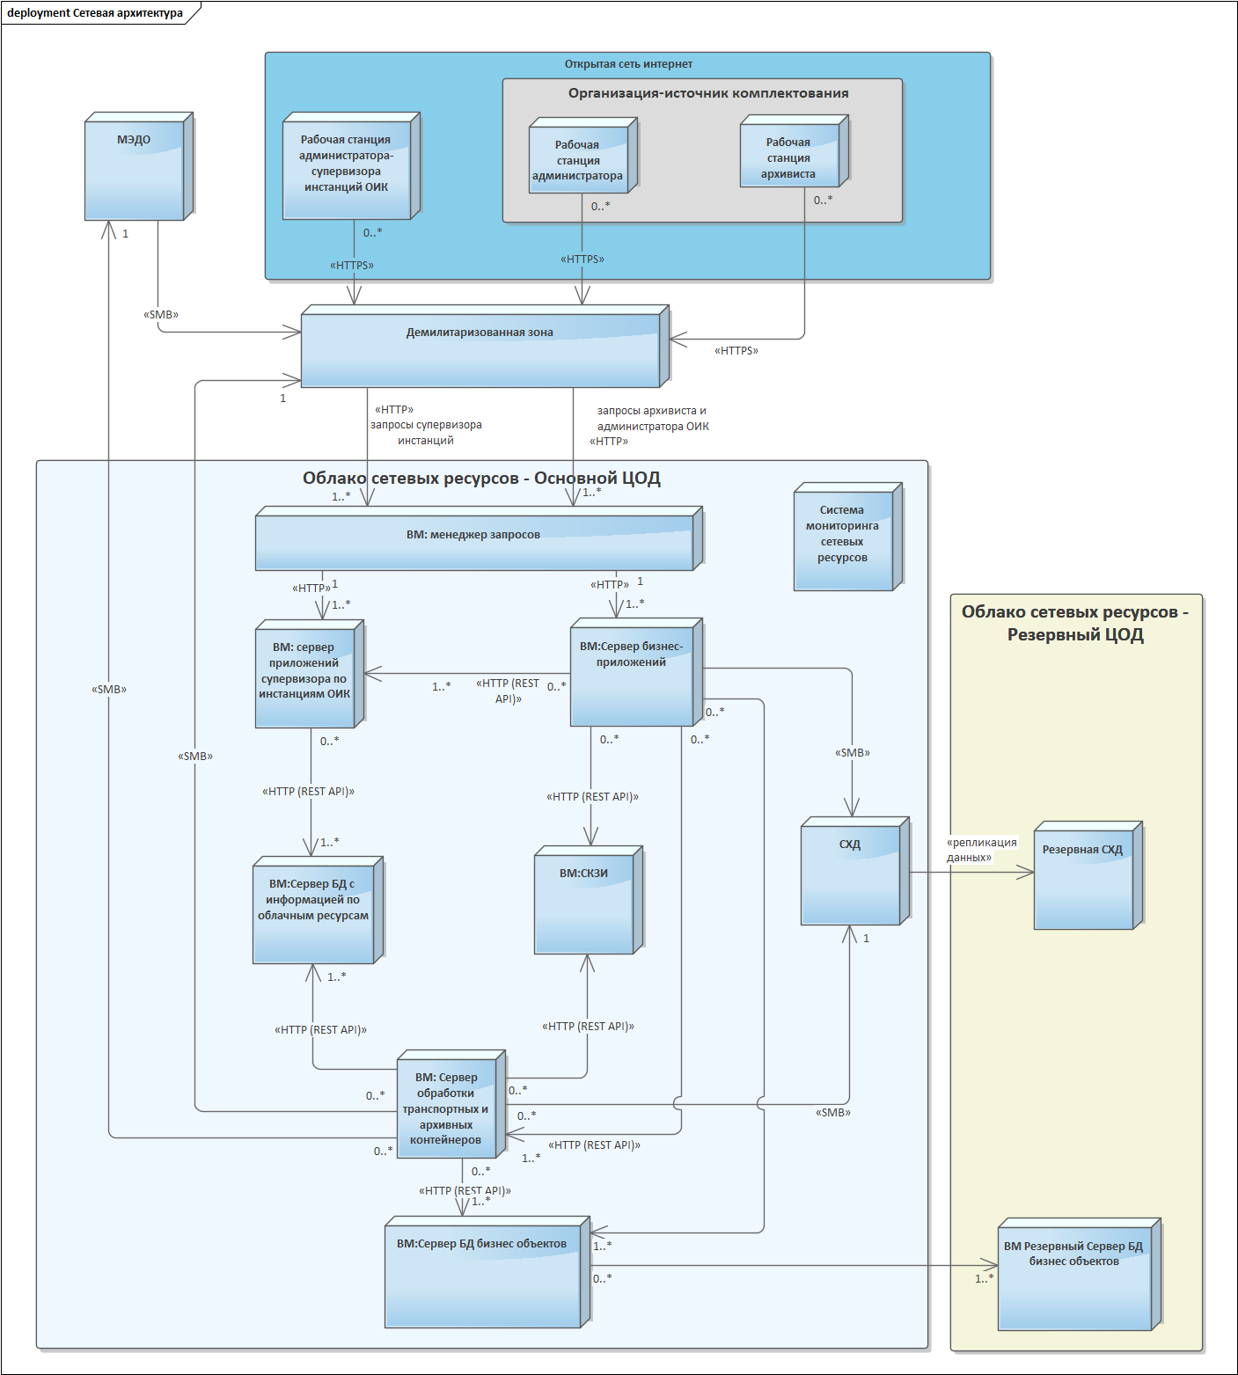
Рисунок 2 – Структура серверов

  - Рабочая станция администратора-супервизора
Компьютер (физический, либо виртуальный), с которым работает Администратор.
На компьютере установлена операционная система Astra Linux.
Взаимодействие пользователя с Подсистемой осуществляется посредством Web браузера по протоколу HTTPs (TLS ГОСТ).
Web браузер настроен на доступ к Web серверам, развернутым на ВМ: сервер приложений супервизора по инстанциям ОИК.
  - Рабочая станция администратора
Компьютер (физический, либо виртуальный), с которым работает Администратор.
На компьютере установлена операционная система Astra Linux.
Взаимодействие пользователя с Подсистемой осуществляется посредством Web браузера по протоколу HTTPs (TLS ГОСТ).
Web браузер настроен на доступ к Web серверам, развернутым на ВМ:Сервер бизнес-приложений.
  - Рабочая станция архивиста
Компьютер (физический, либо виртуальный), с которым работает Архивист.
На компьютере установлена операционная система Astra Linux.
Взаимодействие пользователя с Подсистемой осуществляется посредством Web браузера по протоколу HTTPs (TLS ГОСТ).
Web браузер настроен на доступ к Web серверам, развернутым на ВМ: Сервер бизнес-приложений.
  - Компонентная архитектура
Комплекс сетевых аппаратно-программных средств, обеспечивающих разделение информационной сети общего доступа (Интернет) и внутренней (защищенной) сети серверов и программных компоненты Подсистемы.

Обобщенная структура представлена на рисунке 3.
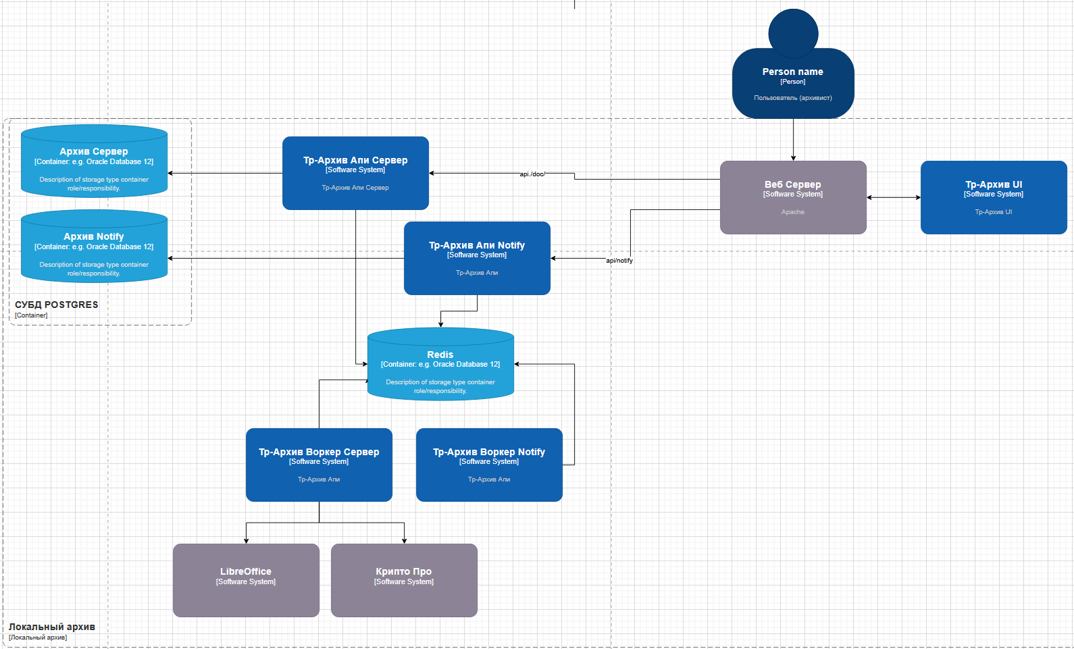
Рисунок 3 – Обобщенная структура демилитаризованной зоны

Развернутая (с учетом сетевых ресурсов ФГАУ НИИ «Восход» и ГЕОП) структура показана на рисунке 4.
Рисунок 4 - Развернутая структура демилитаризованной зоны

Запросы от пользователей Подсистемы (Архивисты, Супервизоры, Администраторы ОИК) поступают в Подсистему по протоколу HTTPS (TLS ГОСТ), проходят демилитаризованную зону и поступают в защищенную сетевую зону на исполнение, ответы возвращаются в обратном порядке.
Сервер обработки транспортных контейнеров, расположенный в защищенной сетевой зоне Подсистемы, запрашивает или передает данные МЭДО в часть Подсистемы, расположенную вне защищенной зоны (ФГАУ НИИ «Восход»), по протоколу SMB по виртуальному каналу VPN (ГОСТ) через демилитаризованную зону.
  - Менеджер запросов (подсистема взаимодействия с пользователями)
Обобщенная структура менеджера запросов показана на рисунке 5.

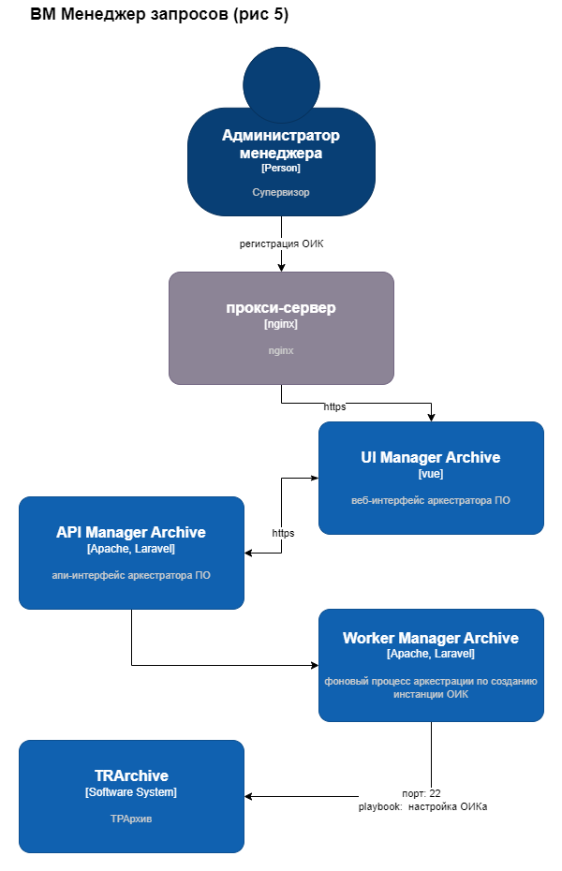
Рисунок 5 - Обобщенная структура менеджера запросов
Сервер обеспечивает работу балансировщиков нагрузки для серверов бизнес-приложений (функциональных приложений Подсистемы) и серверов приложений супервизора по инстанциям ОИК. Для балансировки нагрузки применяется прокси - сервер Nginx.
  - Сервер бизнес-приложений
Обобщенная структура сервера бизнес-приложений приведена на рисунке 6, частная схема – на рисунке 7.
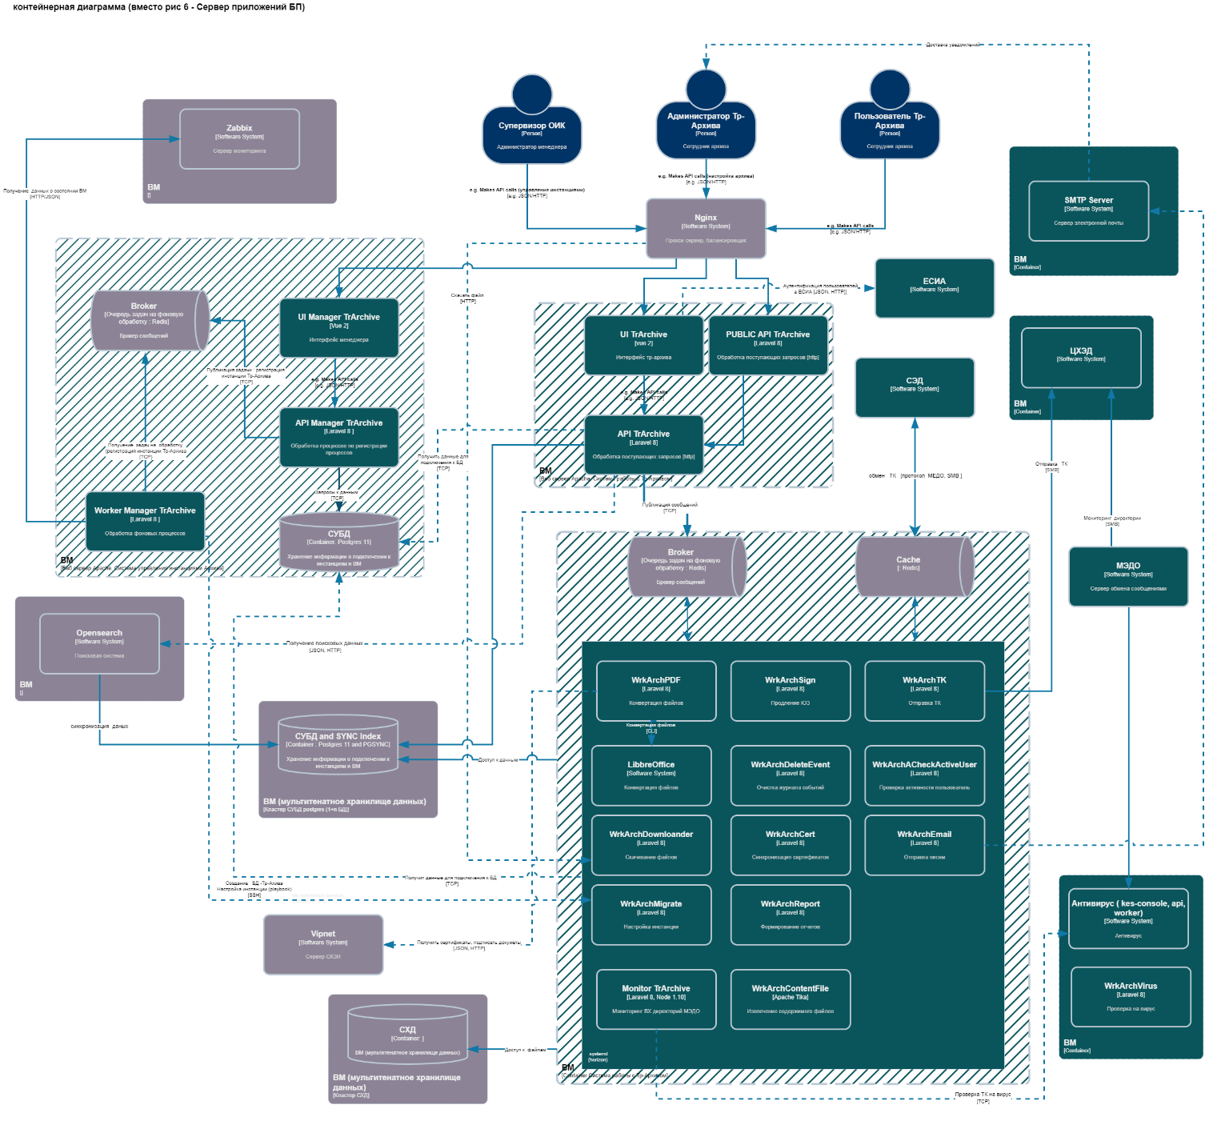
Рисунок 6 - Обобщенная структура сервера бизнес-приложений
Сервер приложений представляет собой физический или виртуальный сервер, предназначенный для реализации функций пользовательского интерфейса и процедур обработки данных Подсистемы в рамках реализации бизнес-функций и функций ИБ по отдельным ОИК.
Сервер работает в среде ОС Astra Linux.
Взаимодействие с пользователями по HTTP обеспечивается Web сервером Apache с опцией (компонентной) mod_php, реализующей выполнение php компонентов.
Компоненты Front End обеспечивают формирование экранов пользовательского интерфейса – шаблоны экранных форм и логику представления, размещенную на стороне Web браузеров в виде Java скриптов. Для реализации компонентов используется фреймворк Vue.js.
Компоненты Back End обеспечивают реализацию основных бизнес-функций Подсистемы, связанных с пользовательским интерфейсом, обработкой запросов пользователей, передачей пользователям запрашиваемых данных, управлением пользовательским интерфейсом.
Очереди заданий (брокер сообщений) используются для постановки запросов пользователей в очередь выполнения (для запросов, требующих больших вычислительных ресурсов и времени) с дальнейшим выполнением компонентами Back End.
Компоненты Back End взаимодействуют с серверами:
- Сервер БД бизнес-объектов;
- Системное хранилище файлов (СХД);
- Сервер обработки транспортных и архивных контейнеров (обмен транспортными контейнерами с ЦХЭД и ОИК по протоколу МЭДО 2.7.1);
- Сервер средств крипто обработки данных (СКЗИ);
- Сервер приложений супервизора по инстанциям ОИК (получение информации по назначенным на ОИК ресурсам).
  - Сервер приложений супервизора по инстанциям ОИК
Сервер приложений представляет собой физический или виртуальный сервер, предназначенный для реализации функций пользовательского интерфейса и процедур обработки данных Подсистемы в рамках реализации бизнес-функций и функций ИБ Супервизора по инстанциям ОИК.
Сервер работает в среде ОС Astra Linux.
Взаимодействие с пользователями по HTTP обеспечивается Web сервером Apache с опцией (компонентной) mod_php, реализующей выполнение php компонент.
Компоненты Front End обеспечивают формирование экранов пользовательского интерфейса – шаблоны экранных форм и логику представления, размещенную на стороне Web браузеров в виде Java скриптов. Для реализации компонентов используется фреймворк Vue.js.
Компоненты Back End обеспечивают реализацию основных функций Подсистемы, связанных с пользовательским интерфейсом, обработкой запросов пользователей, передачей пользователям запрашиваемых данных, управлением пользовательским интерфейсом. Компоненты сервера бизнес-приложений обращаются к Back End компонентам сервера приложений супервизора для получения информации по назначенным на ОИК вычислительным ресурсам.
Очереди заданий (брокер сообщений) используются для постановки запросов пользователей в очередь выполнения (для запросов, требующих больших вычислительных ресурсов и времени) с дальнейшим выполнением компонентами Back End.
Компоненты Back End взаимодействуют с сервером «Сервер БД с информацией по облачным ресурсам».
  - Сервер БД бизнес-объектов
Обобщенная структура сервера БД бизнес-объектов показана на рисунке 7.
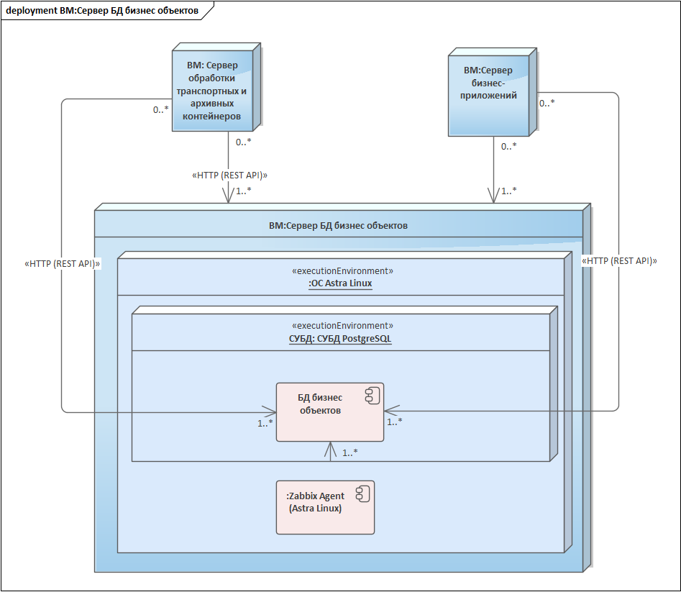
Рисунок 7 - Обобщенная структура сервера БД бизнес-объектов

ВМ Сервер БД бизнес-объектов обеспечивает хранение, поиск и обработку структурированных объектов (на основе СУБД), связанных с реализаций бизнес-функций Подсистемы.
На сервере устанавливается инстанция СУБД PostgreSQL. Инстанция СУБД содержит набор (1...n) инстанций БД, относящихся к разным ОИК.
Экземпляр БД в среде СУБД PostgreSQL, соответствующий отдельному ОИК. Экземпляр БД содерержит объекты данных: ЭАД, Опись дел/документов, Номенклатура дел, Карточка ТК, Справочные объекты, и т.д.
  - Структура обработки транспортных контейнеров
Обобщенная структура обработки транспортных контейнеров представлена на рисунке 8:
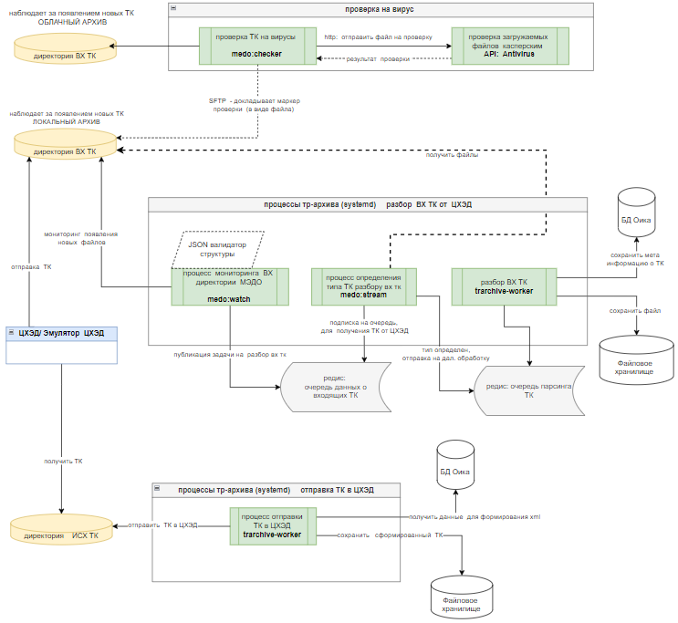
Рисунок 8 - Обобщенная структура обработки транспортных контейнеров
Программное обеспечение выполняет следующие функции:
- Прием ТК из информационных систем организации-источника документов;
- Передача ТК в подсистему «ЦХЭД»;
- Прием сообщений по переданным ТК из подсистемы «ЦХЭД»;

На виртуальной машине установлены следующие программные компоненты:
- Сервер приложений PHP, обеспечивающий среду выполнения PHP компонент:
- Передача ТК в подсистему «ЦХЭД»;
- Прием сообщений по переданным ТК из подсистемы «ЦХЭД»;
- Прием ТК из информационных систем организации-источника документов.
- .
Сервер имеет доступ к ресурсам:
- Сервер БД бизнес-объектов. Доступ используется для чтения и изменения бизнес-объектов, хранимых в базе данных (карточки ЭАД, описей дел/документов, транспортных контейнеров и т.д.).
- СХД (файловый сервер). Доступ используется для хранения файловых объектов – транспортные контейнеры, архивные контейнеры, квитанции, и.т.д.
- СКЗИ. Доступ используется для выполнения криптографических функций.
- Сервер приложений супервизора по инстанциям ОИК. Доступ используется для вызова сервиса определения инстанции БД бизнес объектов (IP виртуальной машины, port процесса СУБД, наименование инстанции БД) и каталогов хранения транспортных контейнеров и архивных контейнеров, при обработке транспортных контейнеров от СЭД (ОИК) и при обработке сообщений от подсистемы «ЦХЭД».
  - Сервер СКЗИ
Обобщенная структура сервера СКЗИ показана на рисунке 9.
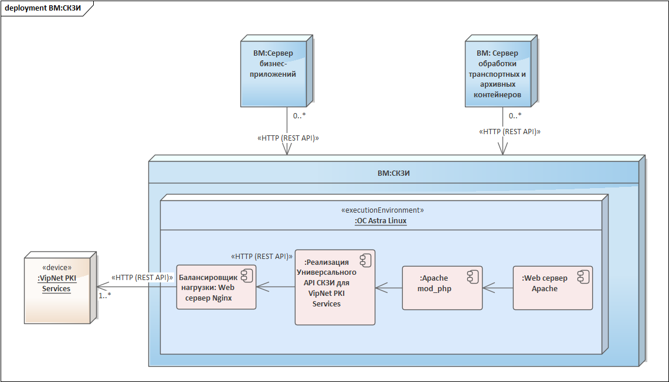
Рисунок 9 - Обобщенная структура сервера СКЗИ

Текущая схема реализации сервера СКЗИ на стороне ФГАУ НИИ «Восход» приведена на рисунке 10.
Рисунок 10 - Схема реализации сервера СКЗИ на стороне ФГАУ НИИ «Восход»

Программное обеспечение сервера выполняет следующие функции:
- Выполнение криптографических операций (установка ЭП, проверка ЭП, формирование хеш кодов, проверка хеш кодов, и т.д.);

Криптографические модули:
- Модуль интерфейса доступа к криптографическим функциям (C++);
- Программная библиотека хеш функций;
- Программная библиотека КриптоПро CSP 5.0;
- Шлюз безопасного доступа к сети интернет для работы с сервисами удостоверяющего центра (отозванные сертификаты, штампы времени, и т.д.);
- Программно-аппаратный комплекс СКЗИ VipNet PKI Services.
  - Система хранения данных (СХД)
Файловый сервер или группа файловых серверов (СХД).
Между файловыми серверами осуществляется репликация файлов с целью обеспечения сохранности данных (резервирование), устойчивости и непрерывности технологических и бизнес-процессов.
Автоматизация процессов репликации данных между серверами, обеспечение устойчивости и непрерывности работы СХД, а также масштабирование по объему и производительности системы хранения (может быть реализована с использованием программных средств CEPH).
Программно-аппаратное обеспечение СХД обеспечивает непрерывную репликацию изменений файловых данных с основной на резервную систему хранения данных.
  - Система мониторинга сетевых ресурсов
Система (Zabbix) собирает мониторинговые данные со всех основных сервером с помощью программных агентов, размещенных на серверах (Zabbix Agent).
Мониторинговые данные сохраняются в БД мониторинга.

  - Обоснование выбора структуры КТС
В основу выбора структуры КТС включены следующие принципы:
- территориальная близость всех компонентов КТС;
- исключение единых точек отказа;
- импортозамещение;
- вертикальное и горизонтальное масштабирование;
- стандартизация и унификация;
- обеспечение защиты информации.
Территориальная близость всех компонентов КТС должна обеспечить требования физической безопасности, максимальную скорость передачи данных между компонентами Подсистемы и удобство обслуживания КТС.
Исключение единых точек отказа достигается за счет использования дублирования компонентов КТС и отказоустойчивой платформы с применением технологий виртуализации и контейнеризации.
С 2014 года Правительство России проводит курс на импортозамещение при построении государственных информационных систем, что предполагает обязательное использование отечественных компонентов КТС в составе Подсистемы. В соответствии с этим, необходимо учитывать такие нормативные документы, как, например, постановление правительства от 21 декабря 2019 года N 1746 «Об установлении запрета на допуск отдельных видов товаров, происходящих из иностранных государств, и внесении изменений в некоторые акты Правительства Российской Федерации».
Также структура КТС предоставляет возможность дальнейшей модернизации комплекса технических средств благодаря модульности.
Структура КТС позволяет увеличивать производительность путем ее масштабирования (вертикального и горизонтального). Вертикальное масштабирование осуществляется за счет повышения мощности вычислительных средств (количество процессоров на серверах, объем оперативной памяти серверов, увеличение скорости и емкости систем хранения данных). Горизонтальное масштабирование осуществляется за счет увеличения количества серверов (как физических, так и виртуальных) и распределения вычислительной нагрузки между серверами.
Стандартизация и унификация достигается благодаря использованию серийно выпускаемом оборудовании и использовании открытых стандартов.
Обеспечение защиты информации, обрабатываемой в ГИС «Платформа «ЦХЭД», обусловлено необходимостью выполнения обязательных требований в сфере информационной безопасности, установленными законодательством Российской Федерации, нормативно-правовыми активами, национальными стандартами и реализуется путем выполнения обладателем информации (заказчиком) и (или) оператором требований к организации защиты информации и требований к мерам защиты информации, содержащейся в ГИС «Платформа «ЦХЭД» (далее – меры защиты информации).
Меры защиты информации направлены на обеспечение:
- конфиденциальности (предотвращение неправомерного доступа, копирования, предоставления или распространения информации);
- целостности (предотвращение неправомерного уничтожения или модифицирования информации);
- доступности (предотвращение неправомерного блокирования информации).
Для обеспечения защиты информации, обрабатываемой в ГИС «Платформа «ЦХЭД», должны применяться средства защиты информации, прошедшие оценку соответствия в форме обязательной сертификации на соответствие требованиям по безопасности информации.
  - Требования и рекомендации к вычислительной технике и аппаратуре передачи данных
Базовые требования к комплексу технических средств были определены Заказчиком в техническом задании. В ходе работ по проектированию КТС была проведена сравнительная оценка и выбор средств вычислительной техники, а также аппаратуры передачи данных.
При выборе вычислительных средств и аппаратуры передачи данных учитывались:
- требования к производительности, масштабируемости и совместимости ресурсов, в соответствии с Техническим заданием на подсистему «Архив» (далее – ТЗ);
- требования к соединению со смежными ИС, к сетям передачи данных МЭДО и Internet;
- требования нормативных документов.
Помимо вышеописанного, все компоненты КТС должны удовлетворять требованиям качества, гарантии и сертификации, описанными в других проектных документах. В частности, изготовленным не ранее 2019 года, серийно выпускаемым и иметь официальную гарантию производителя.
  - Характеристики базовых программно-аппаратных компонент комплекса технических средств
Характеристики программно-аппаратных компонент комплекса технических средств, необходимых для развертывания и функционирования системы приведен в таблице 1.

Таблица 1 - Характеристики программно-аппаратных компонент комплекса технический средств
Наименование компоненты | Кол-во | Возможный вариант и характеристики
Менеджер запросов (подсистема взаимодействия с пользователями) | 1 | Характеристики:  - CPU: 4 ядра;  - RAM: 32Gb;  - SSD: 40Gb, RAID 5+;  Программные компоненты:  - ОС Astra Linux Special Edition 1.7 Смоленск;  - Web сервер (балансировщик) Nginx версии 1.20+;  - Zabbix агент (Zabbix 5.0.7).
Сервер бизнес-приложений | 2+ | Характеристики:  - CPU: 8 ядер;  - RAM: 32Gb;  - SSD: 40Gb, RAID 5+;  Программные компоненты:  - ОС Astra Linux Special Edition 1.7 Смоленск;  - Web сервер Apache2 + встроенный интерпретатор PHP - mod-php7;  - Redis 5.5 (не SQL СУБД для работы с очередями);  - Zabbix агент (Zabbix 5.0.7).
Сервер приложений супервизора по инстанциям ОИК | 1 | Характеристики:  - CPU: 4 ядер;  - RAM: 32Gb;  - SSD: 40Gb,RAID 5+;  Программные компоненты:  - ОС Astra Linux Special Edition 1.7 Смоленск;  - Web сервер Apache2 + встроенный интерпретатор PHP - mod-php7;  - LibreOffice 7.0.3.1 (для конвертации типов файлов документов);  - Zabbix агент (Zabbix 5.0.7).
Сервер БД бизнес-объектов | 1+ | Характеристики:  - CPU: 32 ядер;  - RAM: 128Gb;  - SSD: 1.2Tb,RAID 5+.  Программные компоненты:  - ОС Astra Linux Special Edition 1.7 Смоленск;  - PostgreSQL 11;  - Zabbix агент (Zabbix 5.0.7).
Сервер БД супервизора (с информацией по облачным ресурсам) | 1 | Характеристики:  - CPU: 4 ядра;  - RAM: 32Gb;  - SSD: 40Gb,RAID 5+.  Программные компоненты:  - ОС Astra Linux Special Edition 1.7 Смоленск;  - PostgreSQL 11;  - Zabbix агент (Zabbix 5.0.7).
СХД (файловый сервер) | 1+ | Характеристики:  CPU: 4 ядра;  RAM: 16Gb;  HDD: 20Tb, RAID 6.  Программные компоненты:  - ОС Astra Linux Special Edition 1.7 Смоленск;  - Zabbix агент (Zabbix 5.0.7).  - Установлена реализация файлового протокола на основе SAMBA 4.12.5
Сервер обработки транспортных и архивных контейнеров | 1+ | Характеристики:  - CPU: 4 ядра;  - RAM: 32Gb;  - SSD: 40Gb, RAID 5+.  Программные компоненты:  - ОС Astra Linux Special Edition 1.7 Смоленск;  - Zabbix агент (Zabbix 5.0.7);  - Установлена реализация файлового протокола на основе SAMBA 4.12.5;  - LibreOffice 7.0.3.1 (для конвертации типов файлов документов).
СКЗИ | 1+ | VipNet PKI Service;  Антивирус Касперского.

  - Описание функционирования КТС
Подсистема включает в себя 4 контура:
- контур разработки (DEV);
- контур тестирования (TEST);
- контур демонстрации (DEMO);
- контур промышленной эксплуатации (PROD) в двух экземплярах – основной и резервный.
Контуры отличаются режимом работы, данными, которыми они оперируют и количеством ресурсов. Например, контур продуктива должен функционировать круглосуточно (24 часа в сутки, 7 дней в неделю, за исключением перерывов на сервисное обслуживание).
В соответствии с пунктом 4.1.1.3 ТЗ, предусмотрены следующие режимы функционирования:
- штатный режим;
- сервисный режим;
- аварийный режим.
Штатный режим работы является основным режимом, при котором КТС обеспечивает доступ пользователей к Подсистеме и полноценную работу, в соответствии с назначением Подсистемы.
В сервисном режиме проводится регламентное техническое обслуживание. Персоналом осуществляются профилактические работы по сопровождению Подсистемы. Кроме того, в рамках регламентных работ, предусмотрены процедуры проведения резервного копирования информации.
Аварийный режим предназначен для восстановления после сбоев. В этом режиме осуществляется восстановление работоспособности Подсистемы.
  - Описание размещения КТС
КТС развертывается в «облачной» среде (например, в ГосОблаке).
При размещении КТС учитывались требования техники безопасности и соблюдения технических условий эксплуатации технических средств. В соответствии с пунктом 4.1.5 ТЗ «Требования к безопасности», все технические решения и аппаратное обеспечение Подсистемы, соответствуют действующим нормам и правилам техники безопасности, пожаробезопасности и взрывобезопасности, а также охраны окружающей среды при эксплуатации.
  - Результаты проектной оценки надежности КТС
Надежность КТС просчитывалась на основе пункта 4.1.4.2 ТЗ «Перечень аварийных ситуаций, по которым должны быть регламентированы требования к надежности, и значения соответствующих показателей».
Необходимо учитывать возможность возникновения следующих аварийных ситуаций:
отказы в системе электроснабжения:
  - отказы технических средств в контуре электропитания Подсистемы;
  - полное отключение электроэнергии;
отказы комплекса технических средств (аппаратных средств):
  - отказы серверного оборудования;
  - отказы рабочих станций пользователей;
  - отказы сетевого, телекоммуникационного оборудования и каналов связи;
отказы программных средств:
  - отказы общего ПО рабочих станций функциональных пользователей и серверов;
  - отказы специального ПО рабочих станций пользователей и серверов;
отказы в результате ошибок технического персонала и пользователей.
Для соответствия пункта 4.1.4.3 ТЗ «Требования к надежности технических средств и программного обеспечения» надежность Подсистемы обеспечивается:
- использованием современных технологий кластеризации и виртуализации;
- использованием технических средств повышенной отказоустойчивости;
- защитой технических средств по электропитанию путем использования источников бесперебойного питания сети ЦОД и дублированию блоков питания в компонентах КТС;
- дублированием носителей информационных массивов.
Назначенные сроки службы и среднее время наработки на отказ определяются в соответствии с заявленными производителями характеристиками выбранных технических средств.
Надежность аппаратных и программных средств должна обеспечиваться за счет следующих организационных мероприятий:
- предварительного обучения пользователей и обслуживающего персонала;
- своевременного выполнения процессов администрирования;
- соблюдения правил эксплуатации и технического обслуживания программно-аппаратных средств;
- своевременного выполнения процедур резервного копирования данных.
Надежность программного обеспечения Подсистемы должна обеспечиваться за счет:
- надежности общесистемного ПО и разрабатываемого специального ПО;
- проведения комплекса мероприятий отладки, поиска и исключения ошибок;
- ведения журналов системных сообщений и ошибок по подсистемам для последующего анализа и изменения конфигурации.
Аппаратная платформа Подсистемы должна базироваться на применении серийно выпускаемого оборудования, которое должно обеспечивать исправное функционирование Подсистемы при заданных требованиях по надежности.
Диагностирование программных и технических средств осуществляется с помощью стандартных диагностических методов ОС и СУБД.
- Средства вычислительной техники
  - Обоснование и описание основных решений по выбору КТС
Подсистема должна предоставлять возможность дальнейшей модернизации комплекса технических средств. Также Подсистема должна предоставлять возможность увеличения производительности путем ее масштабирования (вертикального и горизонтального с учетом возможности масштабирования технического обеспечения, операционного окружения, с применением новых современных средств интерфейса, методов и протоколов связи и передачи данных).
Согласно пункту 4.1.3.2 ТЗ, необходимо предусмотреть выполнение следующих требований к архитектуре и технологическим возможностям Подсистемы, напрямую влияющих на пределы модернизации и развития:
- использование открытых стандартов – прозрачность, адаптивность, широта применения;
- модульность – структурирование решения на функциональные блоки, отвечающие за выполнение отдельных задач с возможностью поэтапной реализации;
- масштабируемость – возможность увеличения производительности при возрастании числа пользователей и объемов информационных потоков без модификации ПО путем модернизации используемого комплекса технических средств.
Должна быть обеспечена возможность поэтапного наращивания, как производительности, так и функциональных возможностей Подсистемы.
  - Серверное оборудование
КТС развертывается в «облачной» среде (например, в ГосОблаке).
Требования к аппаратным и программным компонентам, необходимым для развертывания и функционирования Подсистемы описаны в подразделе 2.15.
  - Обоснование численности персонала, обеспечивающего функционирование технических средств в различных режимах
Эксплуатация и администрирование Подсистемы должны быть представлены следующими ролями эксплуатационного персонала:
- Администратор-супервизор Подсистемы;
- администратор информационной безопасности Подсистемы по ОИК (для каждой ОИК).
Численность персонала Подсистемы определяется на основе, в том числе, следующих требований:
- требований к режиму работы персонала;
- требований к режимам функционирования Подсистемы.
Численность персонала может быть скорректирована по результатам проведения опытной эксплуатации Подсистемы.
Режим работы персонала должен соответствовать действующему законодательству Российской Федерации и определяться организационными и методическими документами Подсистемы для обеспечения функционирования Подсистемы согласно предъявляемым требованиям.
  - Технические решения по оснащению рабочих мест персонала, включая описание рабочих мест и расчет площадей
Согласно пункту 4.1.1.1 ТЗ для отображения пользовательского интерфейса на рабочем месте или мобильном устройстве должен использоваться «тонкий» клиент, который представляет собой интернет-браузер и формально не является частью Подсистемы.
В составе Подсистемы входит два АРМ администратора ИБ, с которых осуществляется администрирование и управление ИБ. Помимо этого, возможна работа с какого-либо другого рабочего места локальной сети посредством браузера и ssh-соединения.
Согласно пункту 4.1.1.1 ТЗ, информационный обмен между компонентами Подсистемы и «тонкими» клиентами Подсистемы должен осуществляться с использованием защищенных протоколов передачи данных, в том числе с поддержкой российских криптографических алгоритмов.
  - Описание особенностей функционирования технических средств в пусковом, нормальном и аварийном режимах
Согласно пункту 4.1.7 ТЗ «Требования к эксплуатации, техническому обслуживанию, ремонту и хранению компонентов Подсистемы», Подсистема должна обеспечивать круглосуточную работу пользователей. В соответствии с этим требованием, с целью поддержания работоспособности, необходимо производить периодическое техническое обслуживание технических средств – сервера и рабочих станций, на которых эксплуатируется программное обеспечение.
Техническое обслуживание должно производиться техническим персоналом в соответствии с регламентом функционирования. Допускается использование специализированных служб или подразделений для обслуживания и ремонта оборудования.
Должны выполняться изложенные в документации завода-изготовителя условия эксплуатации, а также виды и периодичность обслуживания составляющих комплекса технических средств, используемого в интересах Подсистемы.
Для обеспечения целостности данных Подсистемы обеспечена возможность периодического резервного копирования информации.
Задача резервирования решена организацией системы резервного копирования, состоящей из обособленного сервера резервного копирования. Выполнение процедур копирования и восстановления данных должно выполняться техническим персоналом.
- Аппаратура передачи данных
Специальных требований к аппаратуре передачи данных нет.
- Компоненты информационной безопасности
В качестве компонентов информационной безопасности должны использоваться как модули специального программного обеспечения Подсистемы, так и наложенные сертифицированные средства защиты информации.
Защита оборудования КТС от несанкционированного доступа обеспечивается следующими мерами:
- организация доступа в ЦОД в соответствии с регламентами позволяет обеспечить защиту от несанкционированного доступа на физическом уровне;
- использование механизмов аутентификации по паролю и предоставление пользователям прав доступа к данным в соответствии с их ролями, шифрование и виртуальные частные сети позволяют обеспечить защиту на логическом уровне (защита данных).

Лист регистрации изменений
Изм. | Номера листов (страниц) |  |  |  | Всего листов (страниц) в доку-менте | Номер доку-мента | Входящий номер сопроводи-тельного документа и дата | Подпись | Дата
 | изменен-ных | заменен-ных | новых | аннулиро-ванных

